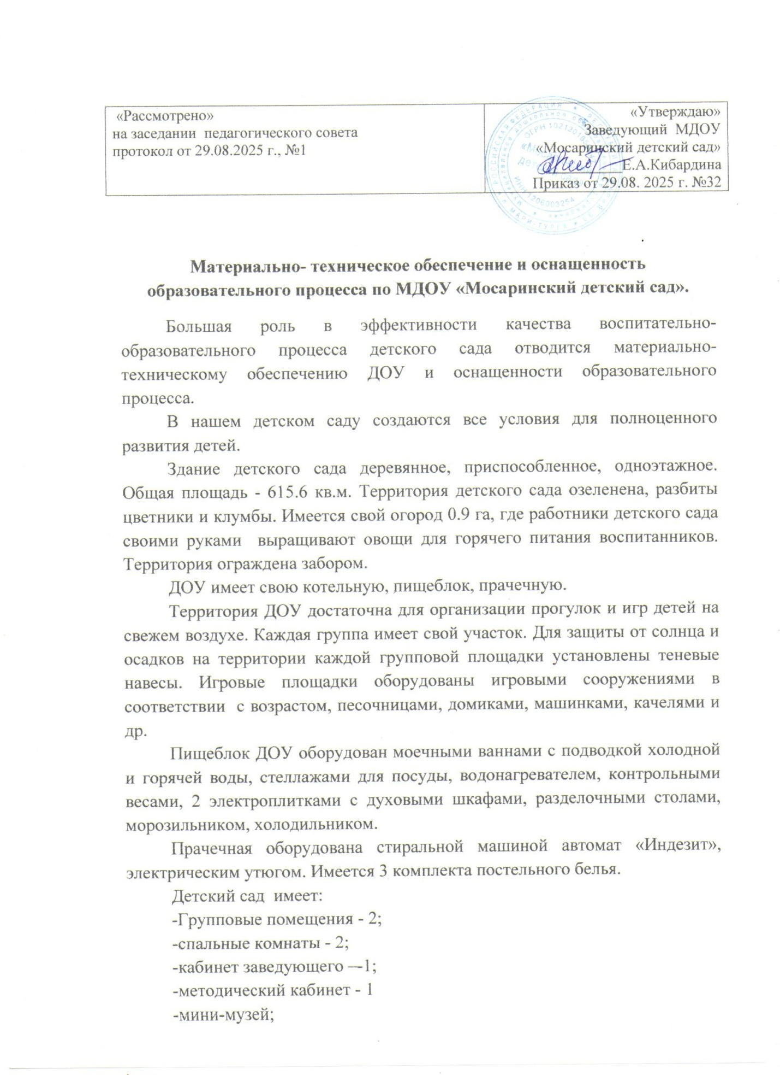
-музыкально-физкультурный зал
Методический кабинет детского сада оснащён всем необходимым для обеспечения образовательного процесса с дошкольниками:
-нормативно-правовая база организации деятельности дошкольного образовательного учреждения;
- современные программы и технологии дошкольного образования;
- методические рекомендации по основным направлениям работы с дошкольниками;
- обобщённый положительный педагогический опыт воспитателей;
- библиотека методической и детской литературы;
- демонстрационный, раздаточный, игровой материал для организации педагогической деятельности с дошкольниками.
В педагогическом процессе ДОУ для развития познавательного интереса, повышения уровня и качества знаний у детей, в детском саду используются разнообразные технические средства:
-магнитофоны (в каждой возрастной группе),
-музыкальный центр в музыкальном зале: для развлекательных мероприятий, прослушивания музыки в режимных моментах, проведения музыкотерапиии;
-личные ноутбуки педагогических работников для проведения непосредственно образовательной деятельности с детьми, для сбора и анализа информации, оформления педагогической документации.
К сожалению, в ДОУ нет компьютеров

Создание условий для освоения детьми определенных направлений развития и образования (образовательных областей)
Образовательная среда в детском саду предполагает специально созданные условия, такие, которые необходимы для полноценного проживания ребенком дошкольного детства. Создается определенное пространство, организационно оформленное и предметно насыщенное, приспособленное для удовлетворения потребностей ребенка в познании, общении, труде, физическом и духовном развитии в целом.
Пространство группы организуем в виде хорошо разграниченных зон («центры», «уголки», «площадки»), оснащенных достаточным количеством развивающих материалов (книги, игрушки, материалы для творчества, развивающее оборудование и пр.). Все предметы доступны детям.
Подобная организация пространства позволяет дошкольникам выбирать интересные для себя занятия, чередовать их в течение дня, а педагогу дает возможность эффективно организовывать образовательный процесс с учетом индивидуальных особенностей детей.
Оснащение уголков меняется в соответствии с тематическим планированием образовательного процесса.

Образовательная область «Социально- коммуникативное развитие»

В групповых комнатах выделено пространство для игры и имеется соответствующее игровое оборудование.
В разновозрастной группе старшего дошкольного возраста оформлены уголки безопасности с необходимым наглядным и игровым материалом по безопасности в различных жизненных ситуациях (иллюстрации, плакаты, альбомы, дидактические игры), детской литературой соответствующей тематики. В методическом кабинете материал по безопасности оформлен по разделам - "Ребёнок и его здоровье" "Ребёнок дома" (правила безопасности в быту, пожарная безопасность), "Ребёнок и дорога" (правила безопасности на дороге), "Ребёнок и другие люди" (личная безопасность ребёнка), "Ребёнок и природа" (правила безопасности на природе).
В методическом кабинете подобраны иллюстрации, альбомы с фотографиями о труде взрослых, орудиями труда. В разновозрастной группе старшего дошкольного возраста оформлены уголки дежурства, в наличии имеются оборудование для организации труда в природном уголке, на огороде, хозяйственно-бытового труда, организации дежурства по столовой

Образовательная область «Познавательное развитие»
В каждой группе есть уголки природы с комнатными растениями, за которыми дети наблюдают, учатся ухаживать за ними.
В группах оформлены центры экспериментирования с необходимым оборудованием (лупы, различные весы, магниты, глобусы, карты, различные сыпучие материалы, песочные часы, фонарики, различные ёмкости, бросовый и природный материал и тому подобное).
В группах и методическом кабинете в наличии подбор книг и открыток, комплектов репродукций, игр и игрушек, знакомящих с историей, культурой, трудом, бытом разных народов, с техническими достижениями человечества, подобрана познавательная литература (энциклопедии, природоведческие журналы для детей).
В групповых комнатах имеются мелкий (настольный) и крупный (напольный) строительный материал; разнообразные конструкторы (деревянные, металлические, пластмассовые с различными способами соединения деталей); конструкторы «Лего».
Имеются материалы занимательной математики, в которых представлены различные развивающие игры; демонстрационный и раздаточный материал для обучения детей счету, развитию представлений о величине предметов и их форме; материал и оборудование для формирования у детей представлений о числе и количестве; материал для развития временных пространственных представлений.

Образовательная область « Речевое развитие»
В групповых комнатах созданы речевые центры, включающие в себя книжные уголки, оснащённые всем необходимым для речевого развития детей (художественные произведения русских и зарубежных писателей; иллюстративный материал к знакомым произведениям; наборы сюжетных картинок по разным темам; альбомы для словотворчества; картотеки загадок, потешек, скороговорок; настольно-печатные игры);
В методическом кабинете представлен демонстрационный материал (картинки, иллюстрации по основным лексическим темам); методические рекомендации по речевому развитию дошкольников;
Имеется библиотека детской литературы; портреты писателей и поэтов; иллюстрации к художественным произведениям

Образовательная область «Художественно- эстетическое развитие»
В групповых комнатах оформлены уголки искусства оснащённые необходимыми материалами для организации самостоятельной и совместной деятельности по данному направлению (бумага разной фактуры и размеров, разноцветная бумага, пластилин, карандаши, краски, кисти, цветные мелки, природный и бросовый материал и др.).
В методическом кабинете подобраны репродукции картин разных жанров; предметы и пособия народно-прикладного искусства; методические рекомендации по организации продуктивной деятельности с дошкольниками
изостудия (мольберты, различные материалы и средства для изобразительной деятельности)
В ДОО имеется:
музыкальный зал;
музыкальные инструменты (пианино в музыкальном зале);
детские музыкальные инструменты (бубны, погремушки, металлофоны, маракасы, барабаны, ложки и др.);
музыкально-дидактические игры и пособия;
в группах имеются музыкальные игрушки, музыкальные уголки;
фонотека с лучшими образцами классической и современной музыки для детей

Образовательная область «Физическое развитие»
В нашем детском саду созданы условия, отвечающие медицинским и воспитательно - образовательным требованиям по сохранению и укреплению здоровья детей. Медицинское обслуживание детей осуществляет Мосаринский фельдшерско-акушерский пункт. Углублённое обследование детей проводят специалисты ГБУ РМЭ «Мари-Турекская центральная районная больница» в мае месяце каждого года в полном объёме. Учитывая индивидуальные особенности состояния здоровья ребёнка, перенесённые инфекционные заболевания, эмоциональный настрой, дети распределяются по группам здоровья и намечаются пути их оздоровления.
Дети с хроническими заболеваниями, часто болеющие берутся на диспансерный учет с последующими оздоровительными мероприятиями.
В детском саду соблюдается оптимальный воздушно - тепловой режим. Состояние помещений детского сада соответствует гигиеническим требованиям, световой, воздушной и питьевой режимы поддерживаются в норме. Педагоги проводят работу по физическому воспитанию, которая помимо традиционных видов и форм включает нетрадиционные, интегрированные занятия и т.п. С целью снижения заболеваемости проводятся профилактические и закаливающие мероприятия. При этом соблюдаются правила закаливания: индивидуальность, систематичность, постепенность.
Разработана и работает программа « Здоровье».
В ДОО имеются:
-музыкально-спортивный зал;
-спортивные уголки в группах;
-инвентарь и оборудование для организации двигательной активности детей в помещениях и на свежем воздухе (мячи, обручи, скакалки, санки, лыжи, и т.п.);
-на территории созданы условия для физического развития детей;
-фонотека с записями музыки для релаксации;
-картотеки занятий по физической культуре, подвижных игр, физкультминуток.
Развивающая предметно-пространственная среда в ДОО обеспечивает реализацию основных направлений развития и образования детей. При создании предметно - пространственной среды стараемся учитывать национально-культурные, климатические условия, в которых осуществляется образовательная деятельность, учитывать возрастные особенности детей.
Развивающую предметно-пространственную среду стараемся создать так, чтобы она была содержательно-насыщенной, трансформируемой, полифункциональной, вариативной, доступной и безопасной.
Организация образовательного пространства и разнообразие материалов, оборудования и инвентаря (в здании и на участке) обеспечивают:
-игровую, познавательную, исследовательскую и творческую активность всех воспитанников,
-экспериментирование с доступными детям материалами,
-двигательную активность, в том числе развитие крупной и мелкой моторики, участие в подвижных играх и соревнованиях,
- эмоциональное благополучие детей во взаимодействии с предметно-пространственным окружением, возможность самовыражения детей.

Необходимо приобретать мягкие модули, ширмы для разнообразия игровой деятельности детей, для развития творчества.

Наименование помещений | Наименование оборудований
1. Кабинет заведующего | - Рабочий стол  - 2 Шкафа - для литературы по управлению и документов  - Диван  - Информационные уголки для сотрудников  - Информационный уголок «Охрана труда», «Профсоюзный уголок»  - Уголок для сотрудников  - Уголок «Пожарная зона»  - Уголок медицинский
2. Кабинет методический | - 4 Шкафа - для учебно - методической литературы, документов  - Информационный уголок для педагогов  - Учебная литература по основным направлениям развития и образования  - Методическая документация
3.Музыкальный зал | - Пианино  - Музыкальный центр  - Уголок физического развития:  резиновые мячи  - баскетбольное кольцо  - скакалки  - флажки  - кегли  - обруч  - гимнастические палки  - 1 гимнастическая скамейка  - лесенка настенная  - лесенка напольная  - ребристая доска  - кубы  - стойки для прыжка в высоту  - маты  - набивные мячи  - Уголок музыкального развития:  - пианино  - музыкальный центр  - шкаф для демонстрационных и дидактических музыкальных игр, для музыкального раздаточного материла, детских музыкальных игрушек  - шкаф для дидактических пособий  - 1 стол рабочий  - детские музыкальные игрушки:  - барабаны  - бубен  - гармонь  - металлофон  - погремушки  - дудочки  - колокольчики  - самодельные шумовые игрушки  - деревянные ложки
4.Коридор | - Общий информационный уголок для родителей  - Уголок «Поезд времени» с фотографиями выпускников, об истории детского сада  - Уголок «Край мой родной»  - Уголок «Пожарная безопасность»
5. Холл сказок | - Костюмы для взрослых для выполнения ролей  - Костюмы для детей  - Шапочки  - Набор настольных сказочных героев
7. Музей | - Набор старинных утварей, оформленный в виде старинной комнаты  - Набор современного марийского костюма для взрослых  - Набор старинного марийского костюма  - Набор марийский платьев и рубашек для детей  - Уголок книг по истории Республики Марий Эл  - Уголок марийских детских книг  - Уголок дидактических пособий  - Кукла в марийском и русском костюме
9. Разновозрастная группа старшего дошкольного возраста

ОО «Социально - коммуникативное развитие»
Уголки и стенды | - Стенд «Моя семья»  - Стенд «Наша группа»  - Уголок дежурства  - Уголок природы  - Информационный уголок для родителей  - Тематический уголок  - Дерево «Времена года»
Настольные дидактические игры | - Развивающее лото «Окружающий мир»  - «Дорожная азбука»  - Дорожные игры - развивающая игра – мозаика  - Правила дорожного движения  - Безопасность дома и на улице
ОО «Познавательное развитие»
Уголки и стенды | - Уголок природы  - Математический уголок  - Уголок для познавательно- исследовательской деятельности «Мы маленькие ученые»  - Учебный уголок  - Уголок конструктивной деятельности  - Цветные счётные палочки Кюизенер
Настольные дидактические игры | - Профессии  - Цифры и фигуры  - Игры на местности  - Собери свой город  - Свойства предметов  - Найди различие  - На лесной полянке  - Запоминайка  - Аналогии - для развития логического мышления  - Окружающий мир. Природа  - Разгадай головоломку  - Память  - Игровое поле «Конек – горбунок»  - Геометрические формы  - Я считаю  - Лото. Буквы – цифры  - Лото. Транспорт  - Игра – лото. Кто как устроен  - Лото. Принцессы  - Лото. Гербы.  - Лото. Профессии  - Лото. Древние животные  - Лото. Дорожные знаки  - Игра - лото. В саду, на поле, в огороде  - Домино с картинками и цифрами  - Времена года из серии «Умные игры»  - Цифры из серии «Умные игры»  - Мистер – Твистер  - Живая неделя  - Перелетные и зимующие птицы  - Оденем куклу  - Оденем куклу по погоде  - Вершки- корешки  - С какой ветки эти детки  Обучающие карточки:  - Транспорт  - Воздушный транспорт  - Еда. Напитки  - Инструменты  - Мебель  - Насекомые  - Рыбы морские и пресноводные  - Водный транспорт  Трафарет:  - Насекомые  - Грибы  - Игра. Ветки и детки  - Игра. Сколько не хватает  - Наведи порядок  - Игра. Цифры  - Четыре сезона: Весна. Лето. Зима. Осень.  - Цветы  - Великий космос  - Набор животных
ОО «Речевое развитие»
Уголки и  стенды | - Уголок книг  - Грамотейка  - Детский проект. Развитие речи. Короткие слова  - Учиться – всегда пригодится – магнитная доска  - Азбука  - Азбука и счет  - Составь сказку  - Составь предложение
Настольные дидактические игры | - Чтение  - Собери пословицы  - Герои русских сказок  - Герои зарубежных сказок  - Логопедическое лото. Говори правильно  - Игра. Слоги
ОО «Художественно- эстетическое развитие»
Уголки и стенды | - Уголок изодеятельности  - Уголок «Наше творчество»  - Уголок музыки «Скрипичный ключ»
Настольные дидактические игры | - Выкладывание орнамента по рисунку  - Народные промыслы  - Обучающие карточки. Музыкальные инструменты
ОО «Физическое развитие»
Уголки и стенды | - Гимнастическая стенка с матом  - Уголок здоровья
Настольные дидактические игры | - Шнуровальный планшет  - Мистер - Твистер -развивающая игра для пальцев рук  - Спортивные игры  - Виды спорта  - Настольная игра. Хоккей
Кубики | - По сказке «Конек- Горбунок»
Пазлы | - По сказкам, по мультфильмам, по героям сказок
Мозаика | - Мозаика пластмассовая
Конструктор | - Магнитный конструктор  - Деревянный конструктор  - Деревянный конструктор «Теремок»  - Собирай открытку  - Собери квадрат - развивающая игра Никитина  - Моя фантазия  - Лего «Пожарная станция»  - Лего «Полицейский»
Игровая зона | - Шкафы для игрушек  - Набор игрушек для сюжетно- ролевых игр «Парикмахерская», «Магазин», «Больница», «Строитель», «Транспорт», «Семья», «Театр», «Профессии»
Учебная зона | - 5 столов  - Стулья по количеству детей  - Рабочая доска  - 2 шкафа индивидуальными полочками для учебно - методических принадлежностей
Спальная комната | - 12 кроватей  - Учебная зона для подготовительной группы  - Рабочая зона для воспитателя:  - шкаф для методической литературы  - рабочий стол  - пространство для игр
Раздевальная комната | - Информационный уголок для родителей  - Уголок творчества детей
Туалетная комната | - Умывальная зона с 4 навесными вешалками с 20 индивидуальными ячейками для детских полотенец  - зоны санитарных узлов - кабинки
10.Разновозрастная группа младшего дошкольного возраста

ОО «Социально - коммуникативное развитие»
Уголки по направлениям развития и образования | - Стенд «Дни рождения круглый год»  - Уголок природы  - Информационный уголок для родителей  - Уголок патриотический
ОО «Познавательное развитие»
Уголки по направлениям развития и образования | - Уголок природы  - Уголок сенсорики  - Уголок познавательного развития  - Уголок «Детская палатка: домик, тоннель, бассейн с шариками»
Настольные дидактические игры | - Цвета - 4 видов  - Учись, играя «Цвет»  - Лото  - Мини игра «Магазин»  - Лото «Детские игрушки»  - Мини игра «Урожай»  - Игра – малышка «Цвета»  - «Чей малыш»  - «Любимые сказки»  - «Цветные паровозики»  - Игра – малышка «Ассоциации»  - «Чей малыш»  - Лото «»Цвет и форма»  - Лото «Животные и птицы»  - Лото «Съедобное и несъедобное»  - Лото «Игрушки»  - Лото « Окружающий мир»  - Лото «Овощи и фрукты»  - «Найди пару»  - «Веселые фигуры»  - Осень: четыре сезона  - Найди похожую фигуру  - Подбери по цвету и форме  - Четвёртый лишний  - Что есть что  - Домино  - Цвет и форма  - Величина  - Цветные фигурки  - Транспорт  - Учим цвета  - Большой, средний, маленький  - Лото. Одинаковое, разное  - Найди четвёртый лишний  - Формы  - Фигуры  - Развитие внимания  - Трафарет. Дикие животные  - Времена года  - Овощи
Наглядно- дидактическое пособие | - Мебель  - Птицы  - Деревья  - Овощи и фрукты  - Одежда  - Транспорт  - Посуда
ОО «Речевое развитие»
Уголки по направлениям развития и образования | - Книжный уголок
Настольные дидактические игры | - «Любимые сказки»  - Игра. Слоги
ОО «Художественно- эстетическое развитие»
Уголки по направлениям развития и образования | - Уголок изодеятельности  - Уголок детского творчества  - Музыкальный уголок  - Театральный уголок  - Уголок конструктивной деятельности
Настольные дидактические игры | - Цвета - 4 видов  - Учись, играя «Цвет»  - Игра – малышка «Цвета»  - Что перепутал художник  - Разноцветные предметы
ОО «Физическое развитие»
Уголки по направлениям развития и образования | - Уголок здоровья  - Мягкий модуль
Пазлы | - Развивающие пазлы «Половинки»  - «На полянке»  - «Зоопарк»  - «Летнее»  - «Мишка и верблюжонок»  Деревянные пазлы:  - Паровозик  - Попугай  - Дюймовочка  - Волк и лиса  - Кот в сапогах  - Репка  - Смешарики  - Теремок  - Три поросёнка  - Котик  - Белка  - Лиса  - Колобок  - Курочка Ряба  - Слоники  - Бабочка  - Автомобиль  - Грузовая машина  - Легковая машина
Мозаика | - «Полянка»  - Мозаики
Игровая зона | Полочки для игрушек  - Набор игрушек и игровой мебели для сюжетно - ролевых игр «Парикмахерская», «Больница», «Строитель», «Транспорт», «Семья», «Театр»  - Уголок сенсорного развития  - Уголок уединения
Учебная зона | - 4 стола  - Учебная доска  - 2 шкафа с ячейками для индивидуальных учебных материалов
Спальная комната | - Кровати детские
Раздевальная комната | - Шкафы для одежды  - Информационный уголок для родителей  - Уголок творчества детей  - Уголочек леса
Туалетная комната | - Умывальная зона с 4 навесными вешалками с 20 индивидуальными ячейками для детских полотенец  - зона санитарных узлов
Игровая площадка | - 2 групповые площадки  - 2 веранды  - Игровые оборудования:  - 1 домик  - 2 песочницы  - Машина  - паравозик  - 2 качели  - Качель деревянная  - лошадка  - Спортивные оборудования:  - Турник  - Ворота для игры футбол  - Площадка для организации подвижных игр  - Баскетбольное кольцо  - Мостик  - Лесенка  - Бревно  - Клумбы для цветов  - Птичьи кормушки  - Скворечники  - Разные виды деревьев

Таким образом, организация, обновление и обогащение образовательной среды осуществляется в соответствии с возрастными и индивидуальными особенностями воспитанников, с учетом общих психолого-педагогических принципов: психологической и физической безопасности, дистанции, развивающей направленности, эстетичности, гибкости зонирования, а также современных требований, региональных и локальных документов, запросов населения и потребностей дошкольного учреждения.
При создании развивающей предметно-пространственной среды дошкольной организации соблюдаем требования ФГОС:
• содержательно-насыщенная, развивающая;
• трансформируемая;
• полифункциональная;
• вариативная;
• доступная;
• безопасная;
• здоровьесберегающая;
• эстетически-привлекательная.

